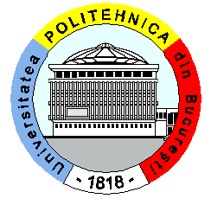 | Universitatea POLITEHNICA din București  Facultatea de Inginerie Mecanică și Mecatronică  Splaiul Independenței, 313  Sector 6, 060042, București  Corpul CD | FIMM

Lista cu studenții care au obținut rezultate deosebite la învățătură și vor beneficia de locuri în Programul Național „Tabere Studenţeşti” în anul 2022

În cadrul Programului Național „Tabere Studenţeşti” 2022, la Facultatea de Inginerie Mecanică și Mecatronică au fost depuse, online, 10 cereri.
Punctajul fiecărui beneficiar, în ordine descrescătoare, este prezentat în tabelul de mai jos. Punctajul a fost stabilit în funcție de media obținută în anul precedent de școlarizare (media pe semestrul I în cazul studenților înscriși în anul I), precum și de activitatea depusă în cadru organizat al Facultății de Inginerie Mecanică și Mecatronică, la diverse manifestări culturale, artistice, științifice, sportive și de voluntariat.

Nt. crt | Numele și prenumele beneficiarilor | Punctaj
1 | BARBU Marian Cătălin | 100
2 | VASILIU Andreea Gabriela | 99
3 | CHIRIȚĂ Andrei George | 98
4 | PÎNTEA Augustin Marian | 97
5 | SANDU Ana Maria Florentina | 96
6 | TUDOR Maria Andreea | 95
7 | MIHĂILĂ Andrei Robert | 94
8 | BIZDADEA Mihai Florin | 93
9 | GHIŢĂ E. George-Daniel | 92
10 | NICA Ionuț Cosmin | 89

Prodecan FIMM,
Conf. dr. ing. Horațiu-Lucian POP

